**Лабораторная работа № 4**

**Самусев Д. А. АСОИ-181**

**Тема работы:** Регистры накопления.

**Цель работы:** Научиться создавать различные регистры.

1. Открыть в конфигураторе нашу учебную конфигурацию и добавим Объект конфигурации Регистр накопления. Для этого выделим в дереве объектов конфигурации ветвь Регистры накопления и нажмем кнопку Добавить в командной панели окна конфигурации. В открывшемся окне редактирования объекта конфигурации на закладке **Основные** зададим имя регистра - **ОстаткиМатериалов**. Также зададим и **Расширенное представление списка** как **Движения по регистру Остатки материалов.** Этот заголовок будет отображаться в окне списка записей регистра.
2. **Закладка Подсистемы.** По логике нашей конфигурации данный регистр должен быть доступен в разделах Учет материалов, Оказание услуг и Бухгалтерия.
3. **Закладка Данные -** создадим структуру регистра. Создадим измерения регистра. Выделим ветвь **Измерения** и нажмем кнопку **Добавить** в командной панели окна.

* Материал, тип СправочникСсылка.Номенклатура;
* Склад, тип СправочникСсылка.Склады.

1. Создадим ресурс **Количество** с длиной 15 и точностью 3. Для этого выделить ветвь **Ресурсы** и нажать кнопку **Добавить** в командной панели окна.
2. В результате этих действий регистр выглядит так:

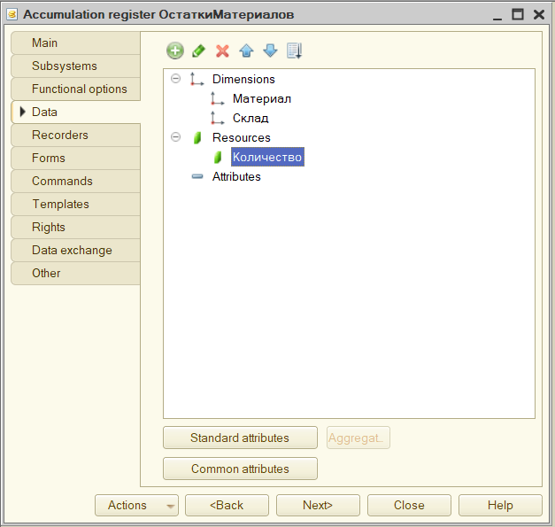

Движения документа

**Движения документа -** это записи в регистрах, которые создаются в процессе проведения документа и отражают изменения, произво­димые документом.

1. Откроем окно редактирования объекта конфигурации **Документ ПриходнаяНакладная.** Перейдем на закладку **Движения**, раскроемсписок **Регистры накопления** и отметим регистр накопления **ОстаткиМатериалов.**
2. Сразу после отметки выбранного регистра становится доступной кнопка **Конструктор движений.** Нажмем ее и воспользуемся этим конструктором. В списке **Регистры** перечислены регистры, в которых документ может создавать движения. В нашем случае там пока один регистр **ОстаткиМатериалов.**

В списке **Реквизиты документа** должны находиться исходные данные для создания движений - реквизиты документа **ПриходнаяНакладная.**

В таблице **Поле - Выражение** должны быть заданы формулы, по которым будут вычисляться значения измерений и ресурсом регистра при записи движений. По умолчанию конструктор предлагает нам создавать движения прихода **(Тип движения регистра - Приход, символ + рядом с названием регистра)** по регистру ОстаткиМатериалов. Это нас вполне устраивает, ведь документ ПриходнаяНак­ладная и должен приходовать материалы.

В поле выбора **Табличная часть** выберем табличную часть нашего документа - **Материалы.** Список реквизитов документа, который уже заполнен реквизитами шапки документа, автоматически дополнится реквизитами нашей табличной части.

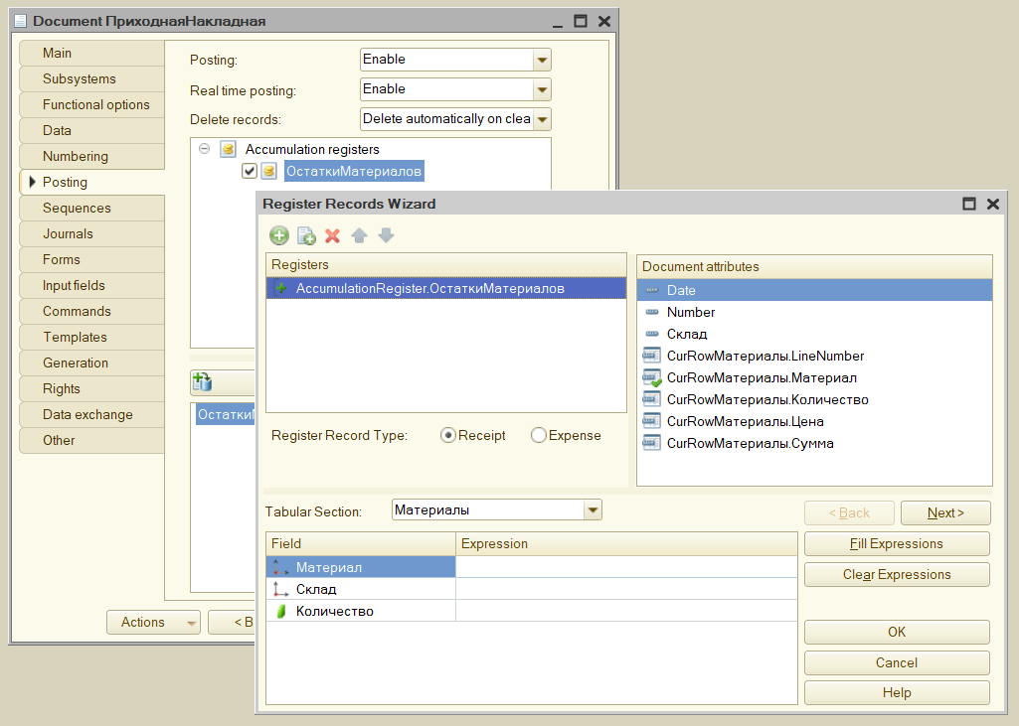

1. Нажмем кнопку **Заполнить выражения.** В нижнем окне сформируется соответствие полей (измерений и ресурсов) регистра и выражений для их расчета. Конструктор движений установит соответствия подходящим образом: в качестве материала в регистр будет записан материал из табличной части документа, в качестве склада - склад, указанный в шапке документа, а в качестве количества - количество из табличной части документа.
2. Нажмем кнопку ОК и посмотрим, какой текст сформировал конструктор в модуле документа ПриходнаяНакладная

**Листинг 1.**

**Процедура ОбработкаПроведения(Отказ, Режим)**

**//{{__КОНСТРУКТОР_ДВИЖЕНИЙ_РЕГИСТРОВ**

**// При повторном использовании конструктора, внесенные вручную изменения будут утеряны!!!**

**// регистр ОстаткиМатериалов Приход**

**Движения.ОстаткиМатериалов.Записывать = Истина;**

**Для Каждого ТекСтрокаМатериалы Из Материалы Цикл**

**Движение = Движения.ОстаткиМатериалов.Добавить();**

**Движение.ВидДвижения = ВидДвиженияНакопления.Приход;**

**Движение.Период = Дата;**

**Движение.Материал = ТекСтрокаМатериалы.Материал;**

**Движение.Склад = Склад;**

**Движение.Количество = ТекСтрокаМатериалы.Количество;**

**КонецЦикла;**

**//}}__КОНСТРУКТОР_ДВИЖЕНИЙ_РЕГИСТРОВ**

**КонецПроцедуры**

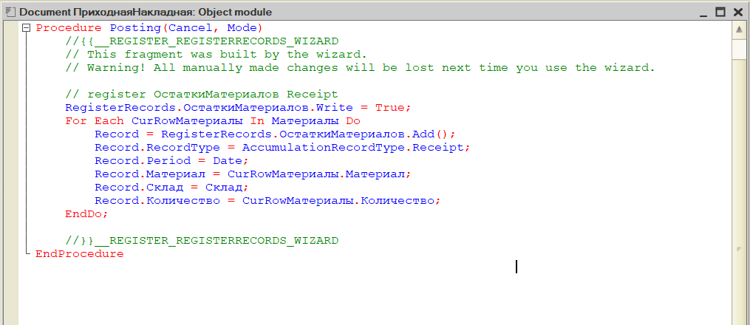

1. Конструктор создал обработчик события **ОбработкаПроведения** объекта конфигурации **Документ ПриходнаяНакладная,** поместил его в модуль объекта и открыл текст модуля. Событие ОбработкаПроведения является одним из важнейших событий, связанных с документом. Это событие возникает при проведении документа. Основное назначение обработчика данного события - генерация движений по документу. Выполнение различных операций с данными в процедуре обработчика влияет на состояние учета. Таким образом, именно в эту процедуру разработчик должен поместить собственные алгоритмы преобразования данных, выполняемые в момент проведения документа.
2. Если теперь откроем окно редактирования объекта конфигурации накопления **ОстаткиМатериалов** и перейдем на закладку **Регистраторы**, то в списке документов, созданных в конфигурации, мы увидим отмеченный документ **ПриходнаяНакладная,** так как мы задали в модуле этого документа формирование движений в регистре **ОстаткиМатериалов.**
3. Отредактируем командный интерфейс, чтобы в подсистемах Бухгалтерия, Оказание услуг и Учет материалов была доступна ссылка для просмотра записей нашего регистра накопления. Дело в том, что команды открытия регистров также добавляются в панель навигации подсистем, но по умолчанию они невидимы, в отличие от команд открытия справочников и документов.
4. В дереве объектов конфигурации выделим ветвь **Подсистемы,** вызовем ее контекстное меню и выберем пункт **Все подсистемы.** В открывшемся окне слева в списке Подсистемы выделим подсистему **УчетМатериалов.** Справа в списке Командный интерфейс отразятся все команды выбранной подсистемы. В группе **Панель навигации.Обычное** включим видимость у команды **Остатки материалов** и мышью перетащим ее в группу **Панель навигации.** Действительно, команды открытия регистров накопления не так часто используются, и поэтому лучше их перенести в группу. **См.также** панели навигации разделов интерфейса.
5. Аналогично, выделив подсистемы **ОказаниеУслуг** и **Бухгалтерия**, в панели навигации в группе Обычное включим видимость у команды **Остатки материалов** и перенесем ее в группу **См.также.** 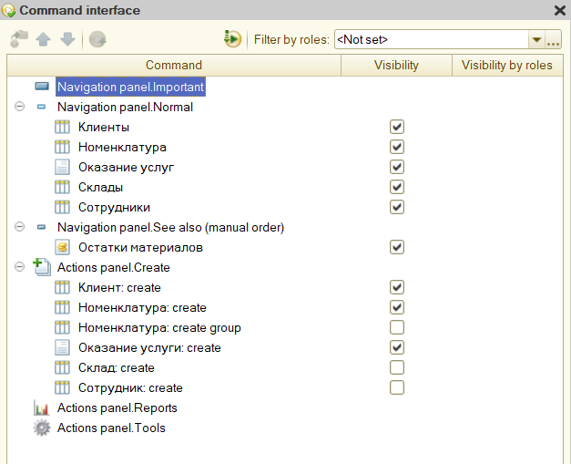
6. Запустим 1С:Предприятие в режиме отладки и протестируем внесенные нами изменения. В открывшемся окне 1С:Предприятия мы видим, что в панели в группе См.также разделов Бухгалтерия, Оказание услуг и Учет материалов появилась команда для открытия списка регистра Остатки материалов. 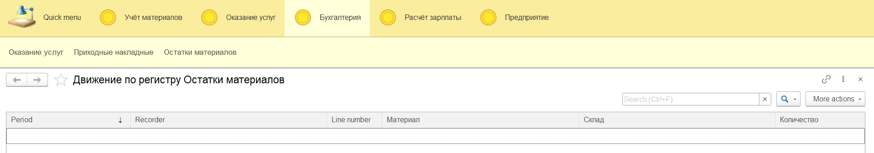
7. Чтобы проследить связь между проведением документа и накоплением информации в регистре, откроем список приходных накладных, выполнив команду Приходные накладные в разделе Бухгалтерия.
8. Откроем Приходную накладную № 1 и нажмем Провести и закрыть, т.е. перепроведем ее. То же самое сделаем для Приходной № 2.
9. Перепровести документы можно и не открывая документов. Для этого нужно выделить нужный документ в списке, нажать кнопку **Все действия** в командной панели формы списка и выбрать пункт **Провести.**
10. Выполнить команду **Остатки Материалов** и открыть список регистра накопления.
11. При проведении приходных накладных появляются соответствующие записи в регистре накопления Остатки материалов. Все поля регистра заполнились данными документов так, как мы задали в обработчике проведения документа ПриходнаяНакладная. Пиктограмма со знаком + слева от каждой записи указывает на тип движения - Приход.
12. При реальной работе записей в регистре ОстаткиМатериалов будет много и будет трудно понять, какие записи относятся к определенному документу. Поэтому наряду с общим списком регистра хотелось бы иметь возможность вызывать из формы документа список регистра, в котором показаны движения, произведенные только этим документом. 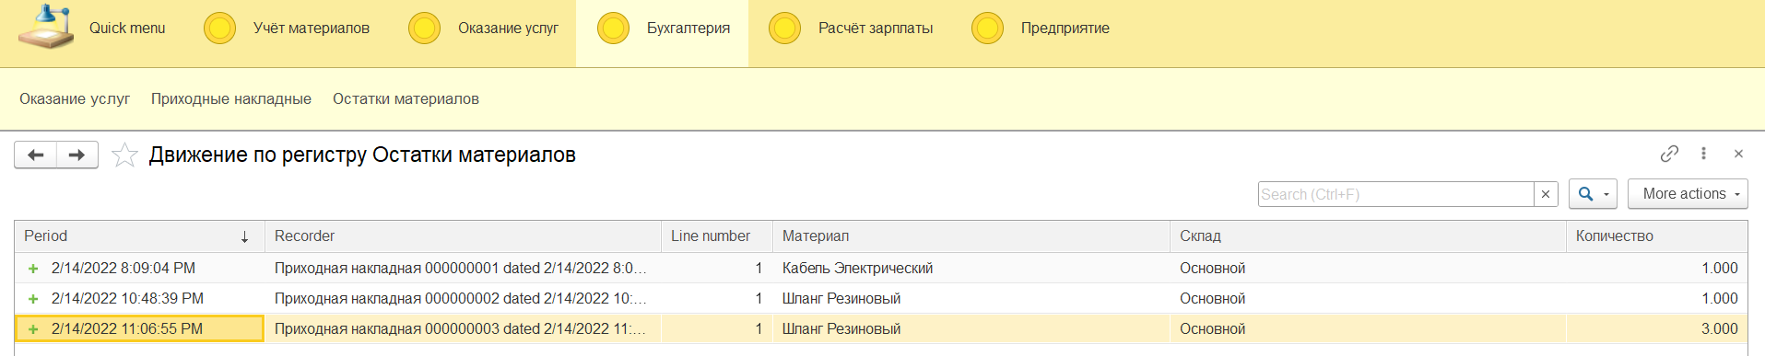Чтобы реализовать такую возможность, вернемся в конфигуратор форму документа **ПриходнаяНакладная.** В левом верхнем окне перейдем на закладку **Командный интерфейс.**
13. В разделе **Панель навигации** раскроем группу **Перейти** и увидим команду для открытия списка регистра накопления **Остатки материалов.** Эта команда была автоматически помещена в панель навигации формы документа, так как он является регистратором, то есть создает движения в нашем регистре.
14. Установим свойство **Видимость** для этой команды.
15. Запустим 1С:Предприятие в режиме отладки и откроем Приходную накладную № 2. В форме документа появилась панель навигации, в которой мы можем переходить к списку записей регистра **Остатки Материалов**, связанному с документом, и обратно к содержимому документа.

Обратите внимание, что до этого панель навигации в форме приходной накладной была не видна, так как в ней не было отображено ни одной команды.

1. Аналогичным образом создадим движения документа ОказаниеУслуги.
2. Открыть окно редактирования объекта конфигурации Документ ОказаниеУслуги. перейти на закладку Движения и в списке регистров конфигурации регистр накопления ОстаткиМатериалов.
3. Нажмем кнопку Конструктор движений. В открывшемся окне конструктора изменим тип движения регистра на Расход, так как документ ОказаниеУслуги должен расходовать материалы. Пиктограмма слева от названия регистра изменится на знак -. В поле выбора Табличная часть выберем табличную часть нашего документа - ПереченьНоменклатуры. Список реквизитов документа, который уже заполнен реквизитами документа, автоматически дополнится реквизитами нашей табличной части.
4. Теперь нажмем кнопку Заполнить выражения. В нижнем окне сформируется соответствие полей (измерений и ресурсов) регистра и выражений для их расчета. Однако при автоматическом заполнении поле Материал не заполнится. Так происходит потому, что имя поля табличной части - Номенклатура не совпадает с именем измерения регистра - Материал. Если мы оставим это так, как есть, то в регистре накопления в строках с типом регистра - расход номенклатура фиксироваться не будет. Чтобы избежать этого, нужно выделить поле регистра Материал и в окне Реквизиты документа дважды щелкнуть по строке ТекСтрокаПереченьНомеклатуры. Номенклатура.
5. Таким образом, номенклатура для движений регистра накопления будет выбираться из табличной части документа. Нажмем кнопку ОК.
6. Конструктор создал обработчик события ОбработкаПроведения объекта конфигурации Документ ОказаниеУслуги и поместил его в модуль объекта

**Листинг 2.**

**Процедура ОбработкаПроведения(Отказ, Режим)**

//{{__КОНСТРУКТОР_ДВИЖЕНИЙ_РЕГИСТРОВ

// Данный фрагмент построен конструктором.

// При повторном использовании конструктора, внесенные вручную изменения будут утеряны!!!

// регистр ОстаткиМатериалов Расход

**Движения.ОстаткиМатериалов.Записывать = Истина;**

**Для Каждого ТекСтрокаПереченьНоменклатуры Из ПереченьНоменклатуры Цикл**

**Движение = Движения.ОстаткиМатериалов.Добавить();**

**Движение.ВидДвижения = ВидДвиженияНакопления.Расход;**

**Движение.Период = Дата;**

**Движение.Склад = Склад;**

**Движение.Количество = ТекСтрокаПереченьНоменклатуры.Количество;**

**КонецЦикла;**

//}}__КОНСТРУКТОР_ДВИЖЕНИЙ_РЕГИСТРОВ

**КонецПроцедуры** 